 | Министерство науки и высшего образования Российской Федерации  Федеральное государственное автономное образовательное учреждение  высшего образования  «Московский государственный технический университет  имени Н. Э. Баумана  (национальный исследовательский университет)»  (МГТУ им. Н. Э. Баумана)

ФАКУЛЬТЕТ | «Информатика и системы управления» (ИУ)

КАФЕДРА | «Информационная безопасность» (ИУ8)

ТЕОРИЯ ИГР И ИССЛЕДОВАНИЕ ОПЕРАЦИЙ

Лабораторная работа №3
на тему:
«Критерии выбора оптимальных стратегий в бескоалиционных играх нескольких игроков»

Вариант 1

Студент: ИУ8-105 В. В. Гоза
 | (Группа) |  |  |  | (И. О. Фамилия)
Преподаватель: |  |  |  |  | Н. С. Коннова
 |  |  |  |  | (И.О. Фамилия)

Цель работы
Изучить критерии выбора стратегий в неантагонистической бескоалиционной игре двух игроков на основе равновесия Нэша и оптимальности по Парето. Проверить данные критерии на примере игр «Перекресток», «Семейный спор», «Дилемма заключенного». Исследовать свойства оптимальных решений неантагонистических бескоалиционных игр на примере биматричных (2 x 2)-игр.

Постановка задачи
- Сгенерировать случайную биматричную игру (10 х 10). Найти ситуации, равновесные по Нэшу и оптимальные по Парето, а также пересечение множеств этих ситуаций. Выполнить проверку реализованных алгоритмов на примере трех известных игр: «Семейный спор», «Перекресток», «Дилемма заключенного».
- Для заданной биматричной (2 х 2)-игры Г(А, В), пользуясь теоремами о свойствах оптимальных решений, найти ситуации, равновесные по Нэшу, для исходной игры и для ее смешанного расширения.
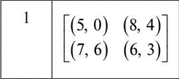
Рисунок 1 – Условие задачи для варианта 1

Ход работы
На рисунке 1 изображена случайная биматричная игра (10x10). В ней зелёным цветом обозначены стратегии равновесные по Нэшу, жёлтым цветом оптимальные по Парето, а розовым цветом – их пересечение. Все такие ситуации изображены на рисунке 2.
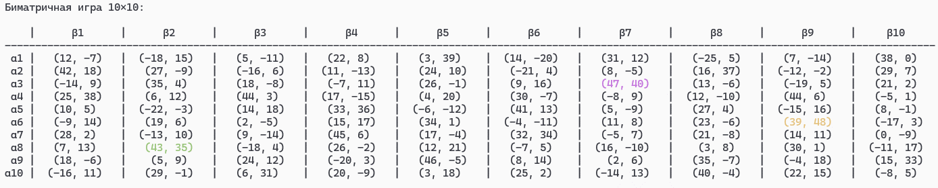
Рисунок 1 – Случайная биматричная игра (10x10).
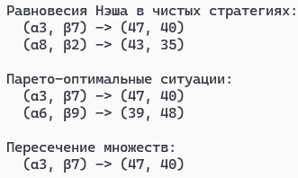
Рисунок 2 – Выбранные стратегии
На рисунке 3, 4, 5 изображена работа реализованных алгоритмов примере игр «Семейный спор», «Перекресток» и «Дилемма заключенного», соответственно. Реализованные алгоритмы работают корректно, это подтверждается результатами игр.
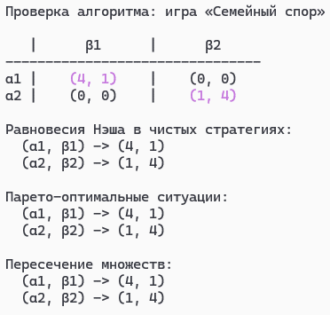
Рисунок 3 – Игра «Семейный спор»
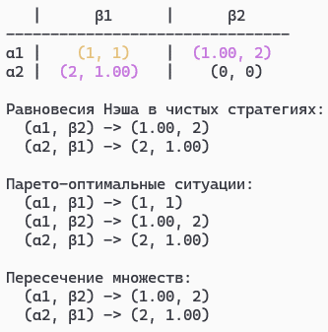
Рисунок 4 – Игра «Перекресток»
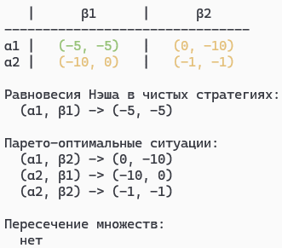
Рисунок 5 – Игра «Дилемма заключенного»
Заданная биматричная (2х2)-игра, имеет две равновесные по Нэшу ситуации (см. рисунок 6), тогда в смешанном дополнении игры существует еще одна вполне смешанная ситуация равновесия (x*, y*) (см. рисунок 7).
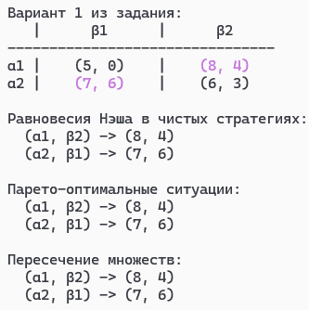
Рисунок 6 – Биматричная игра (2х2)
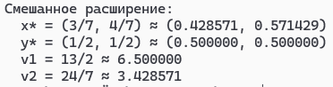
Рисунок 7 – Вполне смешанное равновесие Нэша

Вывод
В ходе выполнения лабораторной работы были изучены критерии выбора оптимальных стратегий в неантагонистических бескоалиционных играх нескольких игроков. Для случайно сгенерированной биматричной игры 10×10 были найдены ситуации, равновесные по Нэшу, оптимальные по Парето, а также пересечение этих множеств.
Также была выполнена проверка реализованных алгоритмов на известных играх: «Семейный спор», «Перекресток» и «Дилемма заключенного». Полученные результаты совпали с теоретически ожидаемыми, что подтверждает корректность реализации алгоритмов поиска равновесий по Нэшу и Парето-оптимальных ситуаций.
Кроме того, для заданной биматричной игры 2×2 были найдены равновесные по Нэшу ситуации в чистых стратегиях и исследовано смешанное расширение игры. Было показано, что помимо равновесий в чистых стратегиях может существовать вполне смешанное равновесие Нэша. Код программы, с помощью которой проводились вычисления представлен в Приложении А.

Приложение А
Листинг (также приведён по ссылке https://github.com/NeAlien/Game_theory_10_sem):
from __future__ import annotations

from fractions import Fraction
from typing import List, Tuple, Optional, Set

Payoff = Tuple[float, float]
Game = List[List[Payoff]]

RESET = "\033[0m"
BOLD = "\033[1m"

COLOR_NASH = "\033[92m"
COLOR_PARETO = "\033[93m"
COLOR_BOTH = "\033[95m"

USE_COLORS = True

def colorize(text: str, color: str) -> str:
if not USE_COLORS:
return text
return f"{color}{text}{RESET}"

def to_fraction_str(x: Fraction | float) -> str:
if isinstance(x, Fraction):
if x.denominator == 1:
return str(x.numerator)
return f"{x.numerator}/{x.denominator}"
return f"{x:.6f}"

def payoff_str(p: Payoff) -> str:
a, b = p

if float(a).is_integer():
a_str = str(int(a))
else:
a_str = f"{a:.2f}"

if float(b).is_integer():
b_str = str(int(b))
else:
b_str = f"{b:.2f}"

return f"({a_str}, {b_str})"

def extract_A(game: Game) -> List[List[float]]:
return [[cell[0] for cell in row] for row in game]

def extract_B(game: Game) -> List[List[float]]:
return [[cell[1] for cell in row] for row in game]

def nash_equilibria_pure(game: Game) -> List[Tuple[int, int]]:
A = extract_A(game)
B = extract_B(game)
m = len(A)
n = len(A[0])

best_rows_for_col = []
for j in range(n):
col_values = [A[i][j] for i in range(m)]
best_value = max(col_values)
best_rows = {i for i in range(m) if A[i][j] == best_value}
best_rows_for_col.append(best_rows)

best_cols_for_row = []
for i in range(m):
row_values = [B[i][j] for j in range(n)]
best_value = max(row_values)
best_cols = {j for j in range(n) if B[i][j] == best_value}
best_cols_for_row.append(best_cols)

result = []
for i in range(m):
for j in range(n):
if i in best_rows_for_col[j] and j in best_cols_for_row[i]:
result.append((i, j))

return result

def pareto_optimal_profiles(game: Game) -> List[Tuple[int, int]]:
m = len(game)
n = len(game[0])

result = []
for i in range(m):
for j in range(n):
current = game[i][j]
dominated = False

for r in range(m):
for c in range(n):
other = game[r][c]
if (
other[0] >= current[0]
and other[1] >= current[1]
and (other[0] > current[0] or other[1] > current[1])
):
dominated = True
break
if dominated:
break

if not dominated:
result.append((i, j))

return result

def intersection_of_profiles(
first: List[Tuple[int, int]],
second: List[Tuple[int, int]],
) -> List[Tuple[int, int]]:
return sorted(list(set(first) & set(second)))

def print_legend() -> None:
print("Обозначения:")
print(" " + colorize("■", COLOR_NASH) + " — равновесие по Нэшу")
print(" " + colorize("■", COLOR_PARETO) + " — Парето-оптимальная ситуация")
print(" " + colorize("■", COLOR_BOTH) + " — одновременно Нэш и Парето")
print()

def print_game(
game: Game,
title: str = "Биматричная игра",
nash_profiles: Optional[List[Tuple[int, int]]] = None,
pareto_profiles: Optional[List[Tuple[int, int]]] = None,
) -> None:
print(f"\n{title}")

m = len(game)
n = len(game[0])

nash_set: Set[Tuple[int, int]] = set(nash_profiles or [])
pareto_set: Set[Tuple[int, int]] = set(pareto_profiles or [])
both_set: Set[Tuple[int, int]] = nash_set & pareto_set

row_labels = [f"α{i + 1}" for i in range(m)]
col_labels = [f"β{j + 1}" for j in range(n)]

cell_text = [[payoff_str(game[i][j]) for j in range(n)] for i in range(m)]

cell_width = max(
max(len(x) for row in cell_text for x in row),
max(len(x) for x in col_labels),
12
)
row_label_width = max(len(x) for x in row_labels)

matrix_width = n * cell_width + (n - 1) * 3

header = " " * row_label_width + " | " + " | ".join(
label.center(cell_width) for label in col_labels
)
print(header)
print("-" * len(header))

for i in range(m):
cells = []
for j in range(n):
raw = cell_text[i][j].center(cell_width)

if (i, j) in both_set:
raw = colorize(raw, COLOR_BOTH)
elif (i, j) in nash_set:
raw = colorize(raw, COLOR_NASH)
elif (i, j) in pareto_set:
raw = colorize(raw, COLOR_PARETO)

cells.append(raw)

row = row_labels[i].rjust(row_label_width) + " | " + " | ".join(cells)
print(row)

def print_profiles(game: Game, profiles: List[Tuple[int, int]], title: str) -> None:
print(f"\n{title}:")
if not profiles:
print(" нет")
return

for i, j in profiles:
print(f" (α{i + 1}, β{j + 1}) -> {payoff_str(game[i][j])}")

def analyze_game_by_nash_pareto(game: Game, title: str) -> None:
pure_nash = nash_equilibria_pure(game)
pareto = pareto_optimal_profiles(game)
both = intersection_of_profiles(pure_nash, pareto)

print_game(
game,
title,
nash_profiles=pure_nash,
pareto_profiles=pareto,
)

print_profiles(game, pure_nash, "Равновесия Нэша в чистых стратегиях")
print_profiles(game, pareto, "Парето-оптимальные ситуации")
print_profiles(game, both, "Пересечение множеств")

def strictly_dominant_rows(game: Game) -> List[int]:
A = extract_A(game)
m = len(A)
n = len(A[0])

dominant = []
for i in range(m):
ok = True
for k in range(m):
if i == k:
continue
if not all(A[i][j] > A[k][j] for j in range(n)):
ok = False
break
if ok:
dominant.append(i)
return dominant

def strictly_dominant_cols(game: Game) -> List[int]:
B = extract_B(game)
m = len(B)
n = len(B[0])

dominant = []
for j in range(n):
ok = True
for k in range(n):
if j == k:
continue
if not all(B[i][j] > B[i][k] for i in range(m)):
ok = False
break
if ok:
dominant.append(j)
return dominant

def mixed_equilibrium_2x2(game: Game) -> Optional[dict]:
if len(game) != 2 or len(game[0]) != 2:
raise ValueError("Функция mixed_equilibrium_2x2 работает только для игр 2×2.")

a11, b11 = game[0][0]
a12, b12 = game[0][1]
a21, b21 = game[1][0]
a22, b22 = game[1][1]

den_q = Fraction(a11) - Fraction(a12) - Fraction(a21) + Fraction(a22)
den_p = Fraction(b11) - Fraction(b12) - Fraction(b21) + Fraction(b22)

if den_q == 0 or den_p == 0:
return None

q = (Fraction(a22) - Fraction(a12)) / den_q
p = (Fraction(b22) - Fraction(b21)) / den_p

if not (Fraction(0) <= p <= Fraction(1) and Fraction(0) <= q <= Fraction(1)):
return None

x = (p, Fraction(1) - p)
y = (q, Fraction(1) - q)

v1 = q * Fraction(a11) + (Fraction(1) - q) * Fraction(a12)
v2 = p * Fraction(b11) + (Fraction(1) - p) * Fraction(b21)

return {
"p": p,
"q": q,
"x": x,
"y": y,
"v1": v1,
"v2": v2,
}

def analyze_variant_2x2(game: Game, title: str) -> None:
analyze_game_by_nash_pareto(game, title)

dom_rows = strictly_dominant_rows(game)
dom_cols = strictly_dominant_cols(game)

print("\nПроверка строго доминирующих стратегий:")
print(" Игрок 1:", "нет" if not dom_rows else ", ".join(f"α{i + 1}" for i in dom_rows))
print(" Игрок 2:", "нет" if not dom_cols else ", ".join(f"β{j + 1}" for j in dom_cols))

mixed = mixed_equilibrium_2x2(game)
print("\nСмешанное расширение:")
if mixed is None:
print(" Вполне смешанное равновесие не существует или не является внутренним.")
else:
x1, x2 = mixed["x"]
y1, y2 = mixed["y"]
print(
f" x* = ({to_fraction_str(x1)}, {to_fraction_str(x2)})"
f" ≈ ({float(x1):.6f}, {float(x2):.6f})"
)
print(
f" y* = ({to_fraction_str(y1)}, {to_fraction_str(y2)})"
f" ≈ ({float(y1):.6f}, {float(y2):.6f})"
)
print(f" v1 = {to_fraction_str(mixed['v1'])} ≈ {float(mixed['v1']):.6f}")
print(f" v2 = {to_fraction_str(mixed['v2'])} ≈ {float(mixed['v2']):.6f}")

def example_matrix_10x10() -> Game:
return [
[(12, -7), (-18, 15), (5, -11), (22, 8), (3, 39), (14, -20), (31, 12), (-25, 5), (7, -14), (38, 0)],
[(42, 18), (27, -9), (-16, 6), (11, -13), (24, 10), (-21, 4), (8, -5), (16, 37), (-12, -2), (29, 7)],
[(-14, 9), (35, 4), (18, -8), (-7, 11), (26, -1), (9, 16), (47, 40), (13, -6), (-19, 5), (21, 2)],
[(25, 38), (6, 12), (44, 3), (17, -15), (4, 20), (30, -7), (-8, 9), (12, -10), (44, 6), (-5, 1)],
[(10, 5), (-22, -3), (14, 18), (33, 36), (-6, -12), (41, 13), (5, -9), (27, 4), (-15, 16), (8, -1)],
[(-9, 14), (19, 6), (2, -5), (15, 17), (34, 1), (-4, -11), (11, 8), (23, -6), (39, 48), (-17, 3)],
[(28, 2), (-13, 10), (9, -14), (45, 6), (17, -4), (32, 34), (-5, 7), (21, -8), (14, 11), (0, -9)],
[(7, 13), (43, 35), (-18, 4), (26, -2), (12, 21), (-7, 5), (16, -10), (3, 8), (30, 1), (-11, 17)],
[(18, -6), (5, 9), (24, 12), (-20, 3), (46, -5), (8, 14), (2, 6), (35, -7), (-4, 18), (15, 33)],
[(-16, 11), (29, -1), (6, 31), (20, -9), (3, 18), (25, 2), (-14, 13), (40, -4), (22, 15), (-8, 5)],
]

def family_dispute_game() -> Game:
return [
[(4, 1), (0, 0)],
[(0, 0), (1, 4)],
]

def intersection_game() -> Game:
eps = 0.001
return [
[(1, 1), (1 - eps, 2)],
[(2, 1 - eps), (0, 0)],
]

def prisoners_dilemma_game() -> Game:
return [
[(-5, -5), (0, -10)],
[(-10, 0), (-1, -1)],
]

def verification_games() -> List[Tuple[str, Game]]:
return [
("Проверка алгоритма: игра «Семейный спор»\n", family_dispute_game()),
("Проверка алгоритма: игра «Перекрёсток со смещением»\n", intersection_game()),
("Проверка алгоритма: игра «Дилемма заключённого»\n", prisoners_dilemma_game()),
]

def var_1() -> Game:
return [
[(5, 0), (8, 4)],
[(7, 6), (6, 3)],
]

def main() -> None:
main_game = example_matrix_10x10()
analyze_game_by_nash_pareto(main_game, "Биматричная игра 10×10:\n")

print("\nПРОВЕРКА ТЕХ ЖЕ АЛГОРИТМОВ НА ИЗВЕСТНЫХ ИГРАХ")

for title, game in verification_games():
analyze_game_by_nash_pareto(game, title)

game_v1 = var_1()
analyze_variant_2x2(game_v1, "Вариант 1 из задания:")

if __name__ == "__main__":
main()

